寻甸回族彝族自治县创建云南省生态文明建设示范县工作领导小组办公室
简 报
第7期
县创建云南省生态文明建设示范县工作领导小组办公室 2021年9月3日印

寻甸县召开创建省级生态文明建设示范县项目资金专题会议

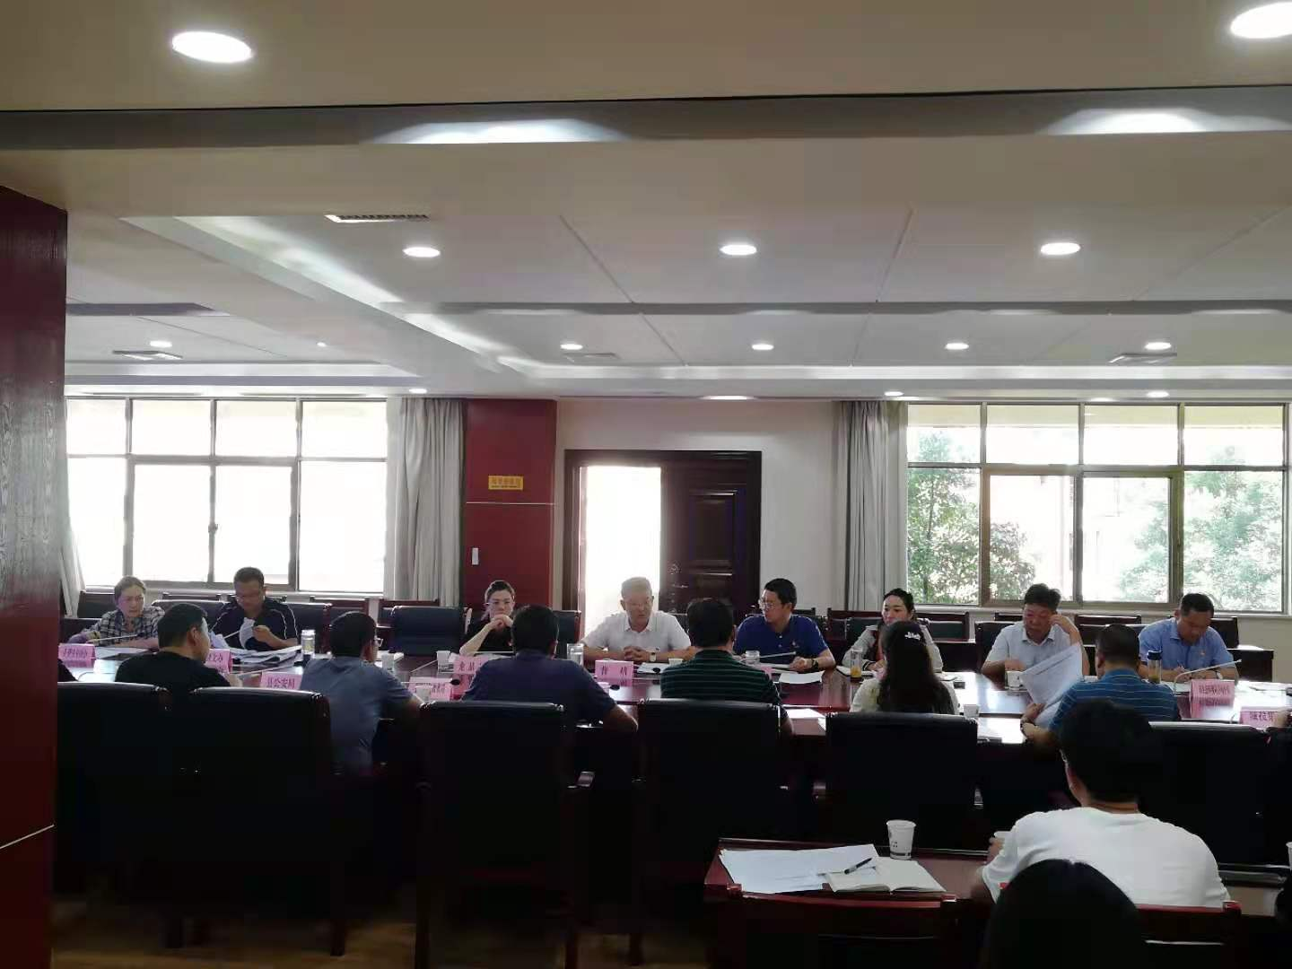
2021年9月3日下午，寻甸县召开创建省级生态文明建设示范县项目资金专题会议，研究讨论近期急需实施项目资金情况，县委副书记、副县长、代理县长普靖，县委常委、常务副县长张应良，副县长周涛，市生态环境局寻甸分局主要领导、分管领导、业务科室负责人，县发展改革局、县住房城乡建设局等相关单位主要领导参加了此次会议。
会上，市生态环境局寻甸分局汇报了创建省级生态文明建设示范县急需实施项目及资金情况，县级相关牵头单位作了补充汇报。副县长周涛针对创建省级生态文明建设示范县急需实施项目及资金情况作了发言，要求对部分项目要再次梳理，对项目资金要再认真测算。
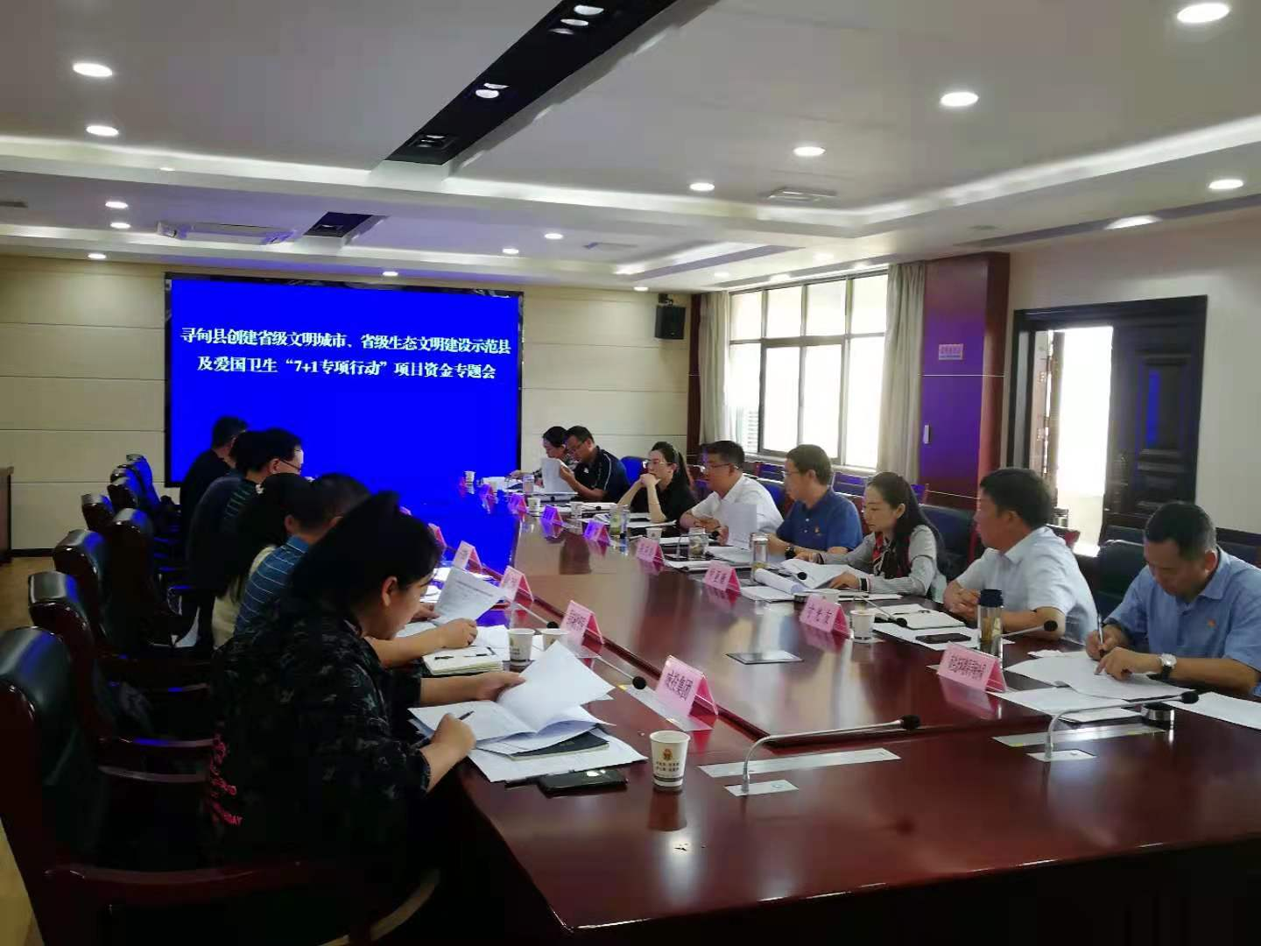
县委副书记、副县长、代理县长普靖强调，针对目前存在的“资金需求不清、项目不清、责任单位不清、发展思路不清”等问题，一是要充分认识到省级生态文明建设示范县创建工作的重要性和必要性；二是“双创一行动”工作要强化统筹，做到多创合一、步调一致，同时注重轻重缓急；三是各责任单位要各司其职、各负其责，全力推进“双创一行动”取得实效。

